ЛГИК-9.38 |  | Игровой комплекс "Дубний"
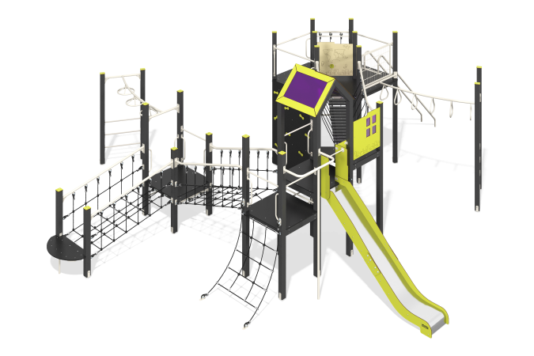

Размеры, мм: | 8642x9924x3473 | Вес, кг: | 1503.664
Характеристики материалов
Основные материалы: брус хвойных пород, доска строганая хвойных пород, фанера ламинированная с антискользящим покрытием, HPL пластик, металл, нержавеющая сталь, монолитный поликарбонат, канат полипропиленовый армированный, нержавеющий крепеж.
Комплектация: закладные детали – 1 компл., опорные стойки – 25 шт., крыши – 1 компл., полы – 1 компл., горка прямая h=1,5м – 1 шт., металлические сетчатые ограждения - 1 шт., металлические ограждения – 1 компл., ограждающие и декоративные панели – 1 компл., панель скалолаза с зацепами – 1 шт., канатная сетка – 1 шт., канатный мост – 2 шт., канатный мост со ступенями – 1 шт., рукоход - 2 шт., наклонная канатная сетка -1 шт., спуск наклонный металлический - 1 компл., ручки - 10 шт., перекладины - 18шт., вертикальный шест -1 шт., комплект крепежа - 1 шт.
Конструкция и цветовая палитра оборудования согласно эскизу.
Игровой комплекс состоит из 1 башни и разноуровневых платформ. Опорные стойки выполнены из клееного бруса хвойных пород сечением 100х100 мм. Профиль – квадратный, радиус скругления углов - R10.
Переход между платформами представлен в виде канатного моста из шестипрядного армированного полипропиленового каната d=16 мм со ступенями, выполненными из ламинированной фанеры толщиной 18 мм с антискользящим покрытием и без ступеней. Перила канатного моста изготовлены из металлической трубы диаметром 42,3 мм с толщиной стенки 2,8 мм.
Спуск с платформы представлен в виде вертикальной канатной сетки из шестипрядного армированного полипропиленового каната d=16 мм с металлокаркасом выполненным из металлической профильной трубы сечением 60х40 мм с толщиной стенки 2 мм.
Каркасы полов – строганая доска хвойных пород сечением 100х30 мм, 100х40 мм. Полы, ступени изготовлены из ламинированной фанеры толщиной 18 мм с антискользящим покрытием.
Крыша башни двускатная, выполнена в сочетании рамок из HPL пластика с монолитным поликарбонатом, на который с помощью УФ печати наносится цветное напыление.
Ограждающие и декоративные панели, игровые элементы выполнены из двустороннего HPL пластика с УФ защитой толщиной 10 мм. На панели и игровые элементы при помощи гравировки и УФ печати наносятся рисунки. Декоративные вставки на панелях в виде окошек выполнены из монолитного поликарбоната толщиной 5 мм с цветным напылением.
- панель скалолаза с зацепами, изготовленные из ламинированной фанеры толщиной 18 мм с антискользящим покрытием;
- наклонная канатная сетка из шестипрядного армированного полипропиленового каната d=16 мм.
Ручки выполнены из металлической трубы диаметром 26,8 мм с толщиной стенки 2,8 мм.
Металлические перекладины, изготовлены из круглой трубы диаметром 21,3 мм с толщиной стенки 2,8 мм.
Вертикальный шест изготовлен из трубы диаметром 42 мм с толщиной стенки 2,8 мм
Спуск наклонный изготовлен из трубы диаметром 42,3 мм , перекладина спуска из трубы диаметром 26,8 мм.
Перекладина дугообразных рукоходов выполнена из трубы диаметром 42,3 мм. Накладки в виде рулей и колец из труб диаметром 26,8 мм (внутренние трубки рулей диаметром 21,3 мм)
В составе игрового комплекса имеются 1 прямая горка h=1,5 м. Горка состоит из ската и бортов, в свою очередь выполненных из листа нержавеющей стали толщиной 1,5 мм и HPL пластика толщиной 10 мм. Стартовая площадка прямой горки оборудована металлической перекладиной, изготовленной из круглой трубы диаметром 21,3 мм с толщиной стенки 2,8 мм.
В комплексе используется крепеж из нержавеющей стали. Выступающие части резьбовых соединений и открытые части труб закрыты пластиковыми заглушками.
Покрытие элементов:
- металл - порошковый цинкогрунт, порошковая краска;
- брус - грунтовка лессирующая, водно-дисперсионный лак.

